Bước 1 – Mã hoá & Giải mã bằng mã hoá đối xứng (AES/DES)
Nhập văn bản: THIS IS A SECRET MESSAGE USED FOR SYMMETRIC ENCRYPTION DEMO.
- Encrypt → Symmetric (modern) → AES → nhập key: MyStrongKey123.
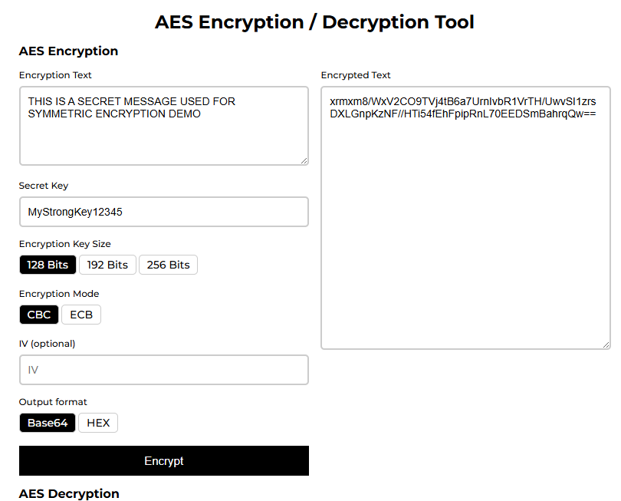
- Chọn mode ECB hoặc thay đổi CBC/CFB/OFB để quan sát khác biệt.
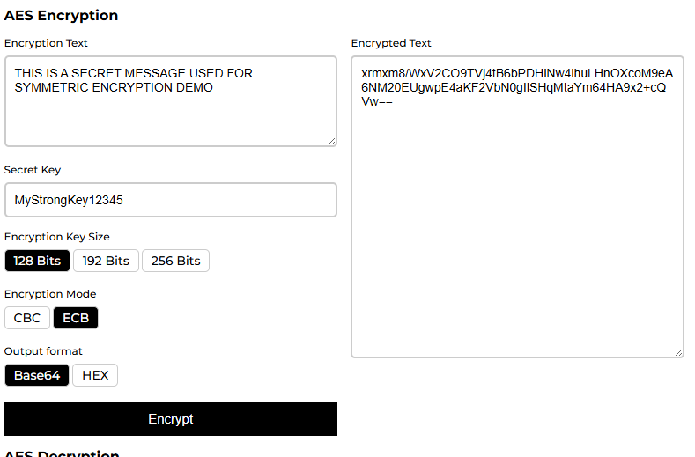
- Giải mã bằng Decrypt → Symmetric (modern) → AES với cùng key.
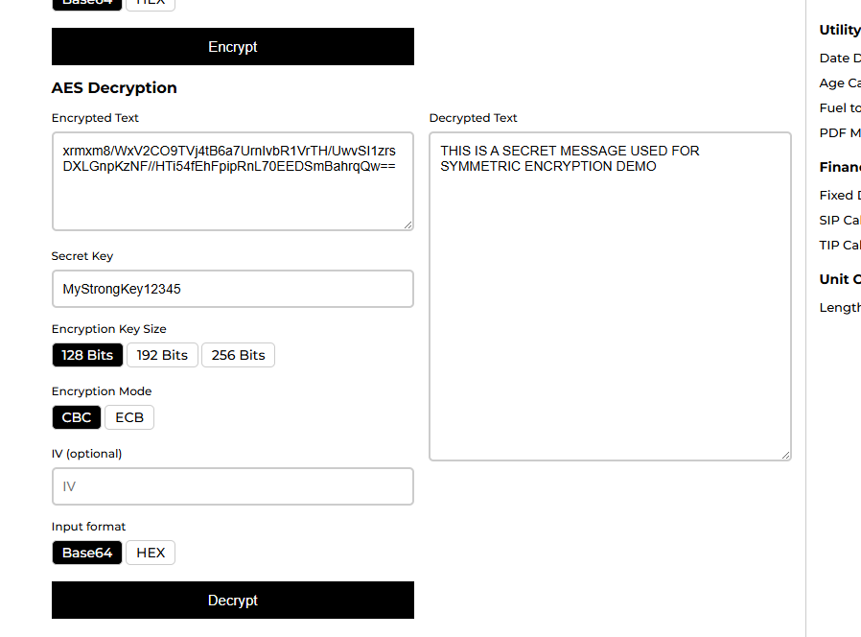
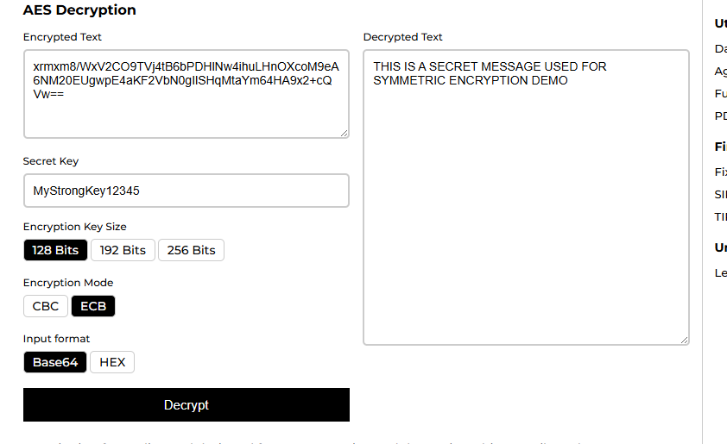

Bước 2 – Hash (Kiểm tra toàn vẹn dữ liệu)
- Analysis → Hashes → chọn MD5, SHA-1, SHA-256 để tạo hash.
- Thay đổi 1 ký tự trong văn bản và tạo hash lại.
- Quan sát hiệu ứng Avalanche: hash thay đổi hoàn toàn.

Plain text | MD5 | SHA1 | SHA256
THIS IS A SECRET MESSAGE USED FOR SYMMETRIC ENCRYPTION DEMO. | 24eba2fbcfcd462f4983d5ad6ad57328 | 42a67b022ff2c15b85b11135e52404fcba5e2920 | 5b0181e35f13784bd36fa14880765fd3d5498c582f44c3147f466d6ddd5ee016
THIS IS A SECRET MESSAGE USED FOR SYMMETRIC ENCRYPTION DEMOx. | 4d1c52c5d3085c3be561af37c5396c4e | 69b3b4f66915e99cf8716eb1849228fdaf646d4b | ad00fb4210a3219a774ebdb992e7df12beb50a8c2c4942b34dfba9f13a71e65b

Bước 3 – Mã hoá khóa công khai RSA
Encrypt → Asymmetric → RSA → Generate Keys → chọn 1024 bit.
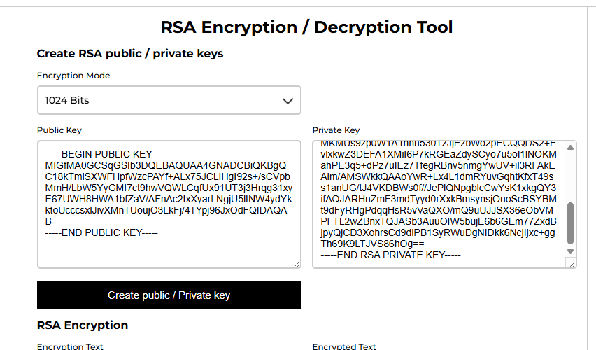
Dùng Public Key để mã hoá văn bản.
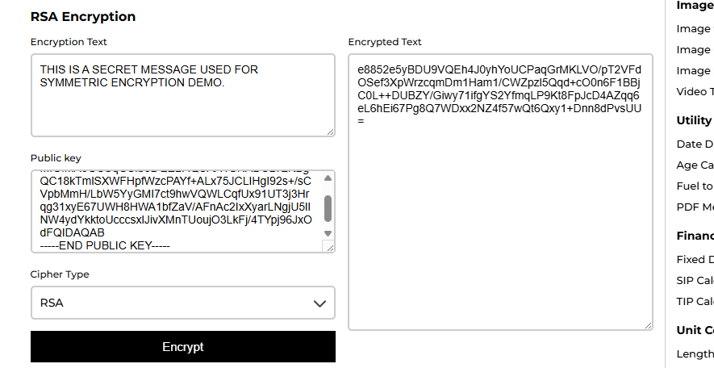
Dùng Private Key để giải mã.
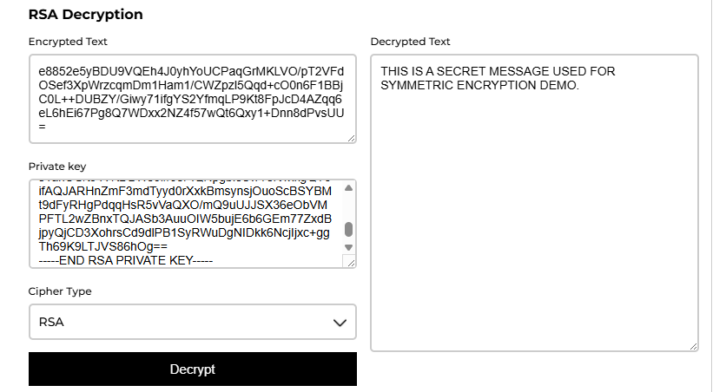
Thử dùng key 2048 bit và ghi nhận thay đổi tốc độ.
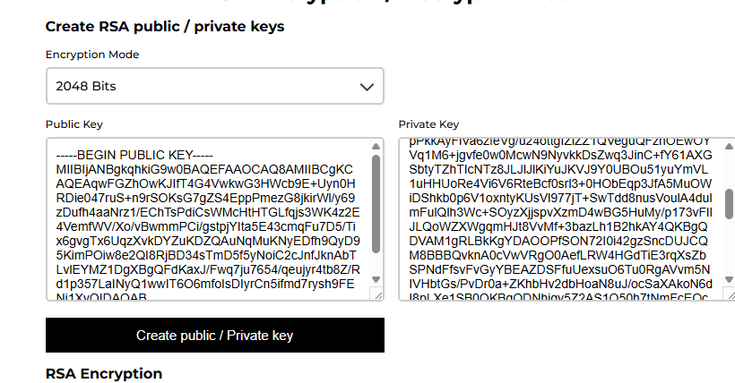
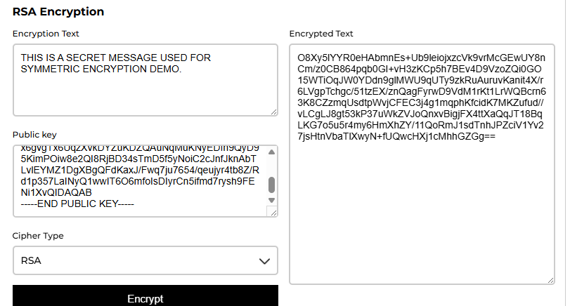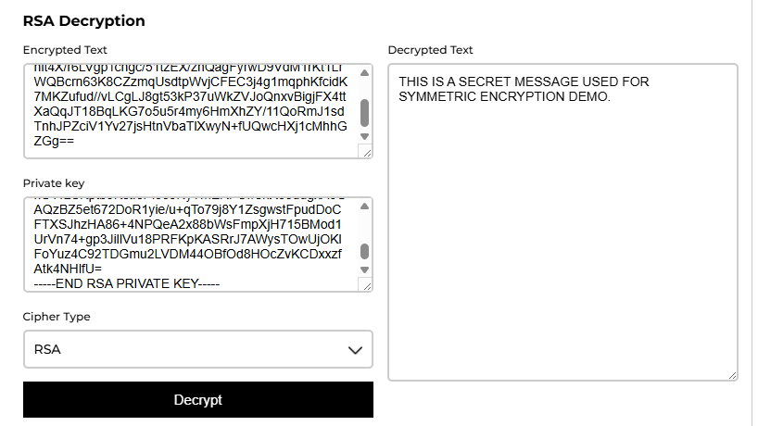

Bước 4 – Chữ ký số (Digital Signature)
- Digitals Signatures → Create/Verify Signature → RSA Signature.
- Chọn văn bản + Private Key để tạo file chữ ký .sig.
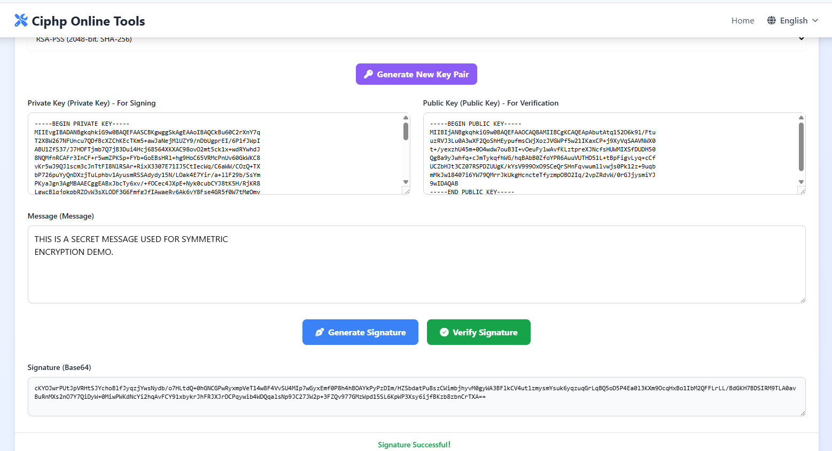
- Verify Signature → chọn văn bản gốc + file .sig + Public Key.
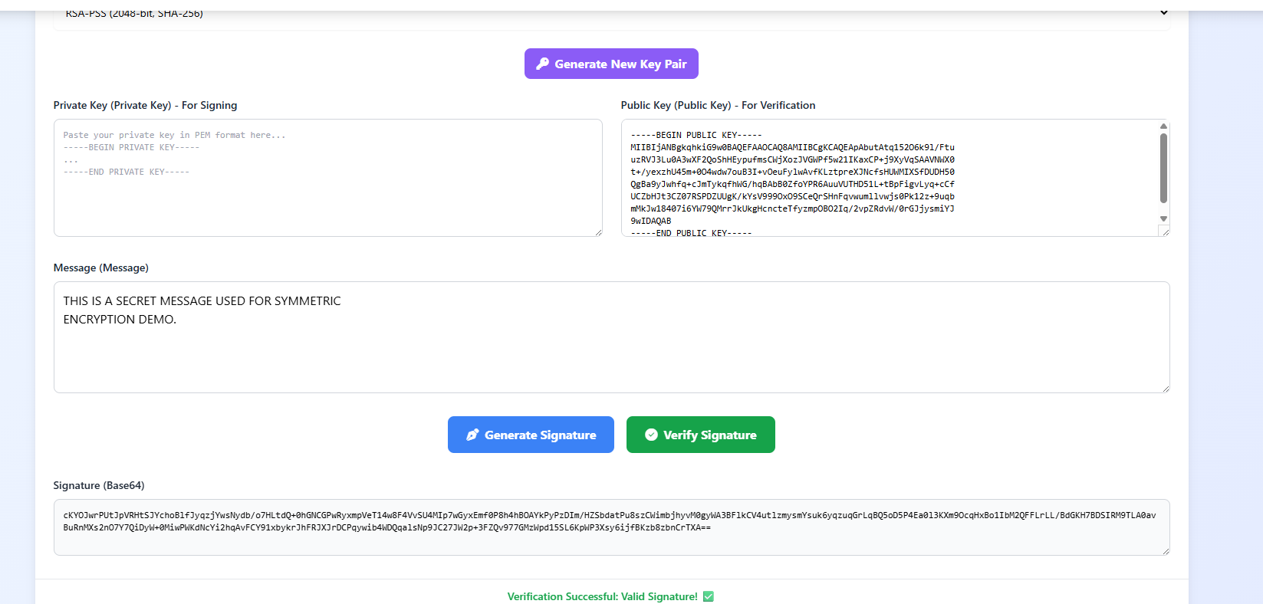
- Thử sửa văn bản rồi kiểm tra lại chữ ký (kết quả INVALID).
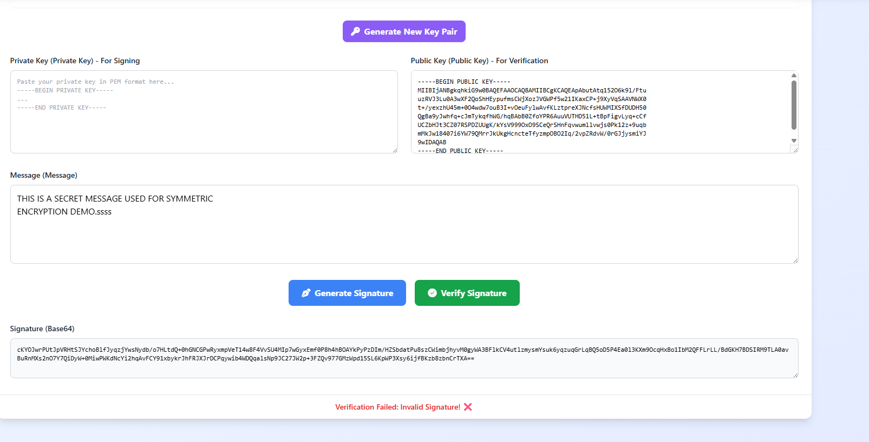

Bước 5 – Kiểm tra tính toàn vẹn & xác thực
- Người gửi gửi văn bản + hash.
- Plain text: Calculate SHA-256 hashes or HMAC-SHA-256 for text using UTF-8, UTF-16, Hex, Base64, and other input encodings
- SHA 256: 3a8a85ff6d638546008d9993dd90a1b3a95472c93da4827b57b28b01a5fd04c9
- Người nhận tạo hash mới rồi so sánh.
- SHA 256: 3a8a85ff6d638546008d9993dd90a1b3a95472c93da4827b57b28b01a5fd04c9
- Nếu hash không khớp → dữ liệu bị thay đổi.
So khớp, văn bản không bị thay đổi

V. CÂU HỎI BÁO CÁO
- Khác nhau giữa mã hoá đối xứng và bất đối xứng?
Khác nhau lớn nhất là mã hóa đối xứng chỉ dùng 1 key và được chia sẻ giữa người gửi và người nhận, mã hóa bất đối xứng thì có 1 cặp key, trong đó 1 public và 1 private.
- Hash dùng để làm gì? Vì sao không thể đảo ngược?
Hash dùng để kiểm chứng data gốc không bị thay đổi. Không thể đảo ngược vì hash ko chứa dữ liệu gốc, nó băm giữ liệu ra.
- Vì sao sửa 1 ký tự khiến hash đổi toàn bộ?
Tại vì hàm hash được thiết kế để làm như vậy. Nếu thay đổi 1 ký tự chỉ làm thay đổi 1 ký tự của Hash thì có thể sẽ dễ bị đoán và có thể nhầm khi chi so sánh 2 hash bằng mắt
- Tại sao chữ ký số cần private key?
Vì người ký mới có private key, trong khi public key thì được chia sẻ rộng rãi để mọi người có thể kiểm chứng.
- RSA có dùng để mã hoá file lớn không? Vì sao?
Không nên vì RSA chậm, nếu file lớn nên dùng AES
- Chữ ký số khác mã hoá ở điểm nào?
Chữ ký số mục đích để kiểm chứng dữ liệu còn nguyên bản, ko bị sửa đổi, trong khi mã hóa là để người không có quyền ko thể đọc được dữ liệu.
- Nhược điểm của mode ECB trong AES?
ECB tạo ra các đoạn mã hóa giống nhau cho các đoạn dữ liệu giống nhau, việc che giấu cấu trúc không tốt.

